Como emitir GRU para pagamento de taxa para o Exército

Acesse o site https://consulta.tesouro.fazenda.gov.br/gru_novosite/gru_simples.asp e preencha os campos de acordo com a imagem abaixo:
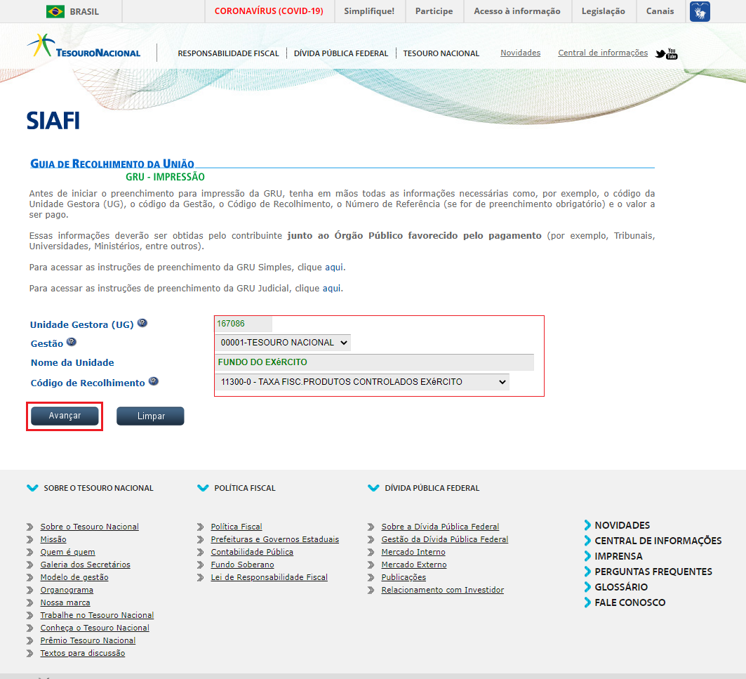
Após o preenchimento, click em “Avançar”.
Preencha a segunda parte do formulário conforme exemplo abaixo: (Obs: os campos destacados em vermelhos devem ser alterados na hora do seu preenchimento. Os campos sem destaque devem ter o mesmo valor que está exemplificado)
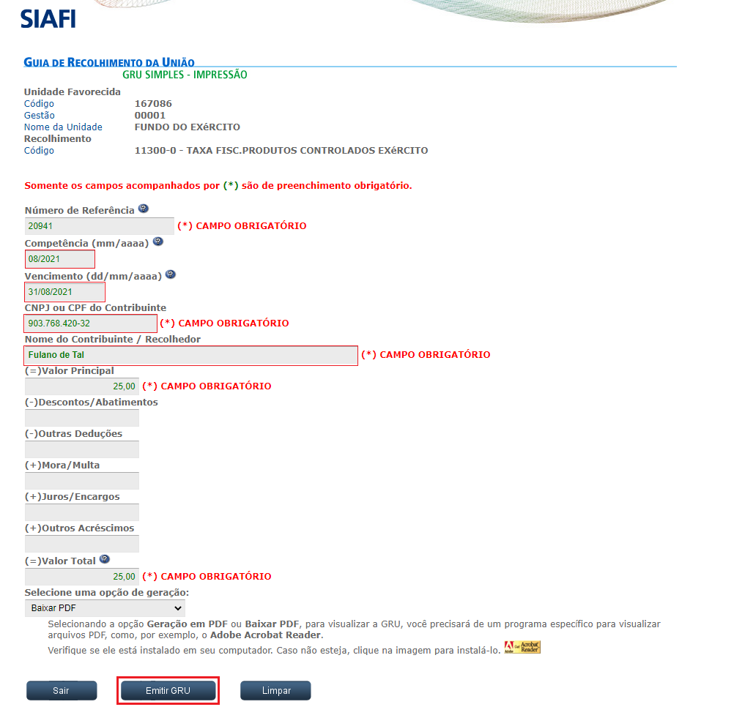

Após o preenchimento, basta clicar em “Emitir GRU” e salvar ela em seu computador/celular.

